DOCUMENTATIE

TEMA 1

NUME STUDENT: BALINT CĂTĂLIN-VASILE
GRUPA: 30226/1

CUPRINS

1. Obiectivul temei 3
2. Analiza problemei, modelare, scenarii, cazuri de utilizare 4
3. Proiectare 4
4. Implementare 6
5. Rezultate 6
6. Concluzii 7
7. Bibliografie 7

Obiectivul temei
Obiectivul principal al temei este de a proiecta și implementa o aplicație de calcul al polinoamelor cu o interfață grafică dedicată, prin care utilizatorul poate introduce polinoame, selecta operația matematică (adică adunare, scădere, înmulțire, împărțire, derivare, integrare) care trebuie efectuată și vizualiza rezultatul.

Obiectivele secundare sunt:

Proiectarea interfeței grafice | se va realiza o interfață grafică intuitivă și ușor de utilizat pentru utilizator, care să permită introducerea de polinoame și selectarea operației matematice dorite. Acest obiectiv va fi detaliat în capitolul de proiectare a interfeței grafice.
Implementarea funcționalităților matematice | se vor implementa funcționalitățile matematice necesare, adică adunare, scădere, înmulțire, împărțire, derivare și integrare, pentru a putea fi utilizate în aplicație. Acest obiectiv va fi detaliat în capitolul de implementare.
Validarea datelor de intrare | se va asigura ca datele de intrare introduse de utilizator sunt valide, astfel încât să se evite erorile și să se furnizeze un răspuns corect. Acest obiectiv va fi detaliat în capitolul de validare a datelor de intrare.
Testarea aplicației | se vor efectua teste pentru a verifica dacă aplicația funcționează corect și dacă răspunsurile furnizate sunt cele așteptate. Acest obiectiv va fi detaliat în capitolul de testare.
Documentarea aplicației | se va realiza o documentație completă a aplicației, care să cuprindă descrierea interfeței grafice, descrierea funcționalităților implementate, precum și instrucțiuni detaliate de utilizare. Acest obiectiv va fi detaliat în capitolul de documentație.

Analiza problemei, modelare, scenarii, cazuri de utilizare
Cerinte functionale:

- Aplicația trebuie să poată efectua operațiile de adunare, scădere, înmulțire și împărțire a două polinoame.
- Aplicația trebuie să poată deriva un polinom.
- Aplicația trebuie să poată integra un polinom.
Cerinte non-functionale:

- Aplicația trebuie să fie eficientă din punct de vedere al timpului de execuție.
- Interfața cu utilizatorul trebuie să fie intuitivă și ușor de utilizat.
- Aplicația trebuie să fie capabilă să gestioneze erorile și input-ul invalid.

Proiectare

- Am folosit Java Swing intr-o clasa care implementeaza Action Listener
- Am folosit TreeMap ca să implementez polinomul,utilizand clasa Monom
- Am folosit String , o clasă predefinită din pachetul java.lang pentru a-mi converi polinomul in string
- Am folosit regex pentr-un a-mi separa coeficientul si puterea de monomul propriu-zis

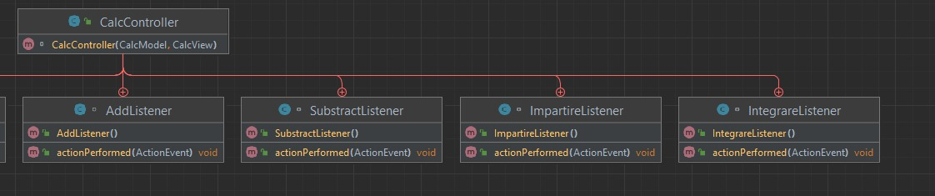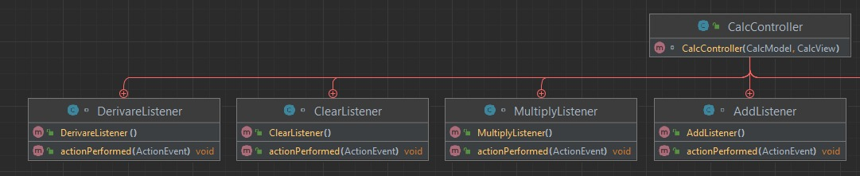
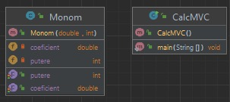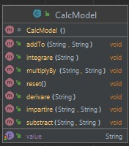

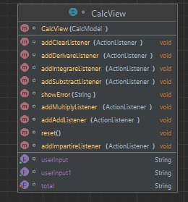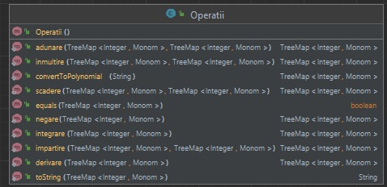

Implementare
Se definește o clasă Operații care conține mai multe metode statice pentru efectuarea diferitelor operații pe polinoame.

Clasa include următoarele metode:

- negare: neagă toți coeficienții unui polinom dat
- inmultire: înmulțește două polinoame împreună
- scadere: scade doua polinoame
- adunare: adaugă două polinoame
- derivare: calculează derivata unui polinom
- integrare: calculează integrala unui polinom
- convertToPolynomial: convertește o reprezentare șir a unui polinom într-un obiect TreeMap<Integer, Monom>.

Clasa folosește o altă clasă numită. Un obiect Monom are două câmpuri: coeficient (coeficientul termenului) și puterea (gradul termenului).

Obiectul TreeMap<Integer, Monom> este folosit pentru a reprezenta un polinom, unde cheile sunt gradele termenilor, iar valorile sunt obiectele Monom corespunzătoare.

Rezultate
Se utilizează JUnit, o librărie populară de teste pentru Java.
Am hardcodat doua polinoame (sau unul ,daca testăm derivarea sau integrarea) de tipul TreeMap<Integer,TreeMap> ca input-uri pentru functie ,si un polinom ‘expected’ care reprezintă valoarea rezultatului operatiei testate
În final, se verifică dacă expected este egal cu result utilizând metoda equals(). Dacă cele două polinoame sunt identice, testul trece cu succes. Dacă nu, testul va eșua și va genera o eroare care va fi afișată în cadrul raportului de test.

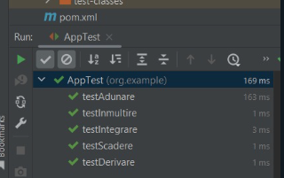

Concluzii
În concluzie, se proiectează și implementează o aplicație de calcul al polinoamelor cu o interfață grafică dedicată, prin care utilizatorul poate introduce polinoame, selecta operația matematică dorită si vizualiza rezultatul.
Ce am învățat?
- să convertesc un string intr-un polinom
- să convertesc un polinom intr-un string
- să lucrez cu TreeMap<>
- să lucrez pe un proiect relativ mare
- să folosec GitHub
- să implentez o interfață funcțională
Posibilități de dezvoltare
- o interfață mai atrăgătoare
- să implementăm o metodă care să descompună un polinom in factori comuni

Bibliografie
- FUNDAMENTAL PROGRAMMING TECHNIQUES (dsrl.eu) --1
- FUNDAMENTAL PROGRAMMING TECHNIQUES (dsrl.eu) –2
- FUNDAMENTAL PROGRAMMING TECHNIQUES (dsrl.eu) –3
- Ion Giosan | Programare Orientată pe Obiecte (utcluj.ro) + resursele de la laboratoarele de Programare orientate pe obiecte din semestrul 1 ,realizate tot cu Ion Giosan
- StackOverflow

